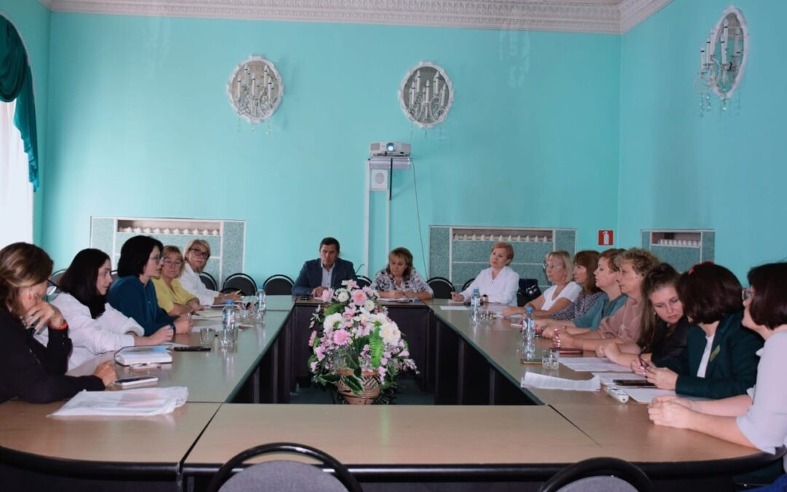**06.09.2024 г. в Ярославле состоялось совещание экспертов по разработке экспериментальной программы обучения старшеклассников предпринимательским компетенциям.**

Среди участников совещания – представители департамента мэрии города Ярославля и министерства образования Ярославской области, МОУ ДПО «Городской центр развития образования» и ГОУ ЯО «Центр профессиональной ориентации и психологической поддержки «Ресурс», директора и завучи МОУ "Средняя школа № 40" и МОУ "Средняя школа № 14 имени Лататуева В.Н.", эксперты со стороны высшей школы. Одним из соорганизаторов мероприятия выступил Уполномоченный по защите прав предпринимателей в Ярославской области Альфир Бакиров.

«Около полугода назад ко мне обратились директора двух средних школ Ярославля с предложением принять участие в разработке такой программы. Пока для девятых классов, в перспективе — для всей старшей школы. Еще тогда у меня были сомнения – это непрофильное направление работы для института бизнес-омбудсмена. Скорее пристало искать партнеров среди инвестиционно-финансовых структур Правительства, органов образования, высшей школы. Почему в первую очередь пришли ко мне? И лишь спустя время у меня появилась мысль, и я озвучил ее сегодня на совещании. А к кому будут обращаться все те молодые предприниматели, которые, при отсутствии базовых знаний, умений и навыков, наделали таких ошибок или, наоборот, не сделали нужных действий, что получили, в результате, конфликт с органом публичной власти? Правильно – в институт Уполномоченного по защите прав предпринимателей. Поэтому я согласился на плотное сотрудничество и до сих пор ни разу об этом не пожалел!» — рассказал об истории вопроса бизнес-омбудсмен.

В ходе совещания были подробно рассмотрены все проблемы, связанные с разработкой и внедрением экспериментальной программы – от отсутствия пока единого подхода к формированию содержания (темы уроков и практикумов, педагогический состав, внешние лекторы и т.п.) до вопросов места и значения профессиональной ориентации при обучении юных предпринимателей.

«Я высказал свою позицию, что в 9-м классе подросткам необходимо давать самые базовые компетенции и навыки предпринимателя без увязки с выбором профессии – они в любой ситуации будут полезны. Профориентация – это немного про другое, хотя, конечно, какие-то элементы ее при таком подходе в программе неизбежно останутся,» — высказал свое мнение Альфир Бакиров. – «Мы только в начале нашего пути, но твердо уверены в его правильности и перспективности. Несмотря на прошлые сомнения, убежден, что этот проект станет одним из приоритетов работы института Уполномоченного».